Escuela Normal de Educación Preescolar

Licenciatura en educación preescolar

Maestro: Joel Rodríguez Pinal

Asignatura: Filosofía de la educación

Trayecto: Optativo

## *EL CONCEPTO DE EDUCACIÓN.*

Periodo de evaluación parcial: 2

UNIDAD DE APRENDIZAJE II. EL SENTIDO Y LOS FINES DE LA EDUCACIÓN.

* Actúa de manera ética ante la diversidad de situaciones que se presentan en la práctica profesional.
* Integra recursos de la investigación educativa para enriquecer su práctica profesional, expresando su interés por el conocimiento, la ciencia y la mejora de la educación.

Alumna: Fátima Nuncio Moreno

Grado: 2D

No. de lista: 15

10 de Mayo del 2021, Saltillo Coahuila.

La educación progresista apuesta por la creatividad e intereses del niño para fortalecer tanto las habilidades que éstos poseen como el aprendizaje significativo. En ella, el maestro es un tutor que alienta a los estudiantes a aprender nuevas cosas cada día. Esta propuesta pedagógica surge a finales del siglo XIX como una respuesta ante la educación tradicional. Entre las personas que contribuyeron al desarrollo de dicha teoría, se encuentra el filósofo francés Rousseau, célebre autor de “El contrato social”; así como el pedagogo suizo Pestalozzi, y el creador de la educación preescolar, el alemán Fröebel. La escuela progresista propone:

**Equilibrio entre el conocimiento y las experiencias del niño** Se proporciona libertad a los estudiantes para desarrollar de forma natural el proceso de aprendizaje, interés hacia el trabajo y la atención al desarrollo integral del niño.

**Aprendizaje significativo vs memorización** En la escuela tradicional, el maestro es una figura de autoridad, de la cual proviene todo el conocimiento. También está arraigado al aprendizaje por memorización, el cual se vuelve repetitivo y sin ningún atisbo de creatividad. En la escuela progresista, los niños son totalmente activos y el maestro fomenta su curiosidad, pensamiento crítico, capacidades como la innovación y solución alterna de conflictos.

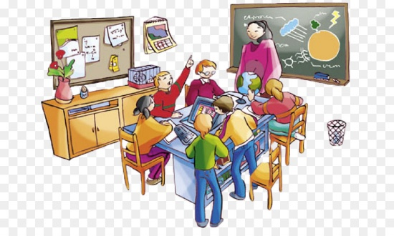**Entorno agradable, experimentación e imaginación** La diferencia al ingresar a este modelo pedagógico, es que se genera un entorno que promueve el aprendizaje que se adapta al niño, proporcionando un ambiente enfocado a la vida social, la colaboración y un rol activo de la experimentación. De ahí que también, nuestras clases tienen mesas de trabajo colaborativo, es decir, no hay pupitres individuales. En el mundo actual, donde se necesita gente dinámica, creativa y cooperativa, un sistema educativo progresista está a la vanguardia para formar personas con un alto desarrollo integral. Por eso, en Trinity School, trabajamos con este enfoque, para ofrecerle a sus hijos la verdadera educación del futuro.

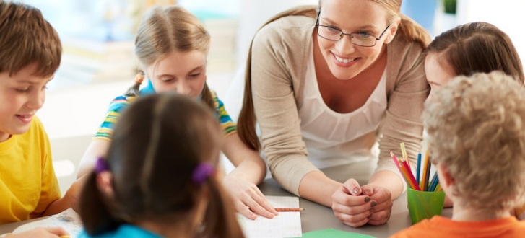

## Educación progresista los progresistas persiguen el progreso social , económico, político e institucional es un movimiento que critican a la educación tradicionalista tachándola de ser: formalista, autoritaria, competitiva y aprender por memorización la educación progresista busca ser: práctica, vital, participativa, democrática, colaborativa, activa y motivadora.

## La educación progresista en la concepción pragmatista del conocimiento

## Michelle Chagala Amezcua

### educación progresista:

### Pragmatismo

### principios para la acción educativa

### La educación

## Pragmatismo:

## la educación progresista se relaciona con el pragmatismo el cual se denomina como un tipo de actitud y pensamiento según el cual las cosas solamente tienen un valor en función de su utilidad.

## Dewey y el pragmatismo

## El modelo tradicional no hacía más que promover una enseñanza puramente verbal, mediante la cual se obligaba al niño a memorizar y repetí, sólo estaba destinado a escuchar y absorber.

## La teoría pedagógica de John Dewey permite explicar el valor que tiene las experiencias o vivencias en la formación del niño.

## En una sociedad democrática, el estado debe hacerse cargo de la educación y promover que todo el mundo pueda acudir a la escuela, independientemente de su género, religión, destreza individual o clase social.

## La escuela debe ser una institución donde los avances de la sociedad se pueden transmitir directamente a las nuevas generaciones, no a través de métodos formalizados, sino a partir de una escuela que permita al niño construir, crear e indagar activamente.

## principios para la acción educativa

## La base de la educación se encuentra en las capacidades del niño, quien debe ser animado para que busque, inquiera, explore y aprenda. Las actividades constructivas son el verdadero centro del currículum.

## Se busca que los niños sean capaces de desarrollar reaccionar frente a situaciones nuevas con interés, flexibilidad y curiosidad.

## Los maestros deben procurar que los niños tengan oportunidad de emplear sus facultades para ello todo debe centrarse en los intereses de los niños.

## las cuatro fases del pensamiento humano:

* la experiencia
* la disposición de datos
* las ideas
* la aplicación y la comprobación

## Aprender haciendo:

## La enseñanza tiene como objetivo colocar los intereses y necesidades del alumno como base del acto de educar. aprender haciendo.

## plantea que la escuela debe ser una institución donde los avances de la sociedad se puedan transmitir directamente a las nuevas generaciones.

## La educación:

## Todo alumno debe tener ocasión de mostrar lo que él es verdaderamente, de mozo que el maestro pueda descubrir lo que necesita para hacer de él un ser humano completo. La educación debe de ser una preparación para la vida.

